Виктор Саяпин
«пешком по гродно»: улица Советских пограничников
Источник публикации:
Саяпин, В. Советских пограничников / В. Саяпин // Гродзенская праўда. - 2014. - 20 сент. (№ 98). - С. 9.
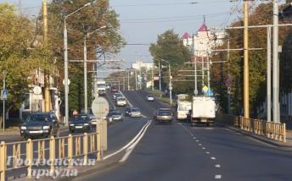
Как городские власти выживали «пьяный угол» и что из этого вышло? Почему в городе на один «Неман» стало меньше? И как вырастить олимпийского чемпиона?
Улица берет свое начало от одноименной площади. Формироваться она начала еще в XVIII веке как перекресток путей из Белостока, Лунно, Тыкотина, Лососно, что можно заметить на плане Гродно 1797 года, составленном Ксаверием Станкевичем.
В начале XIX века эти пути уже имеют названия. Так, на карте города 1824 года, составленной гродненским губернским землемером Лихновским, нынешняя улица Советских пограничников именуется как «публичный тракт от Лососно». Впервые название Лососянская появляется в «Памятной книжке Гродненской губернии за 1892 год». На карте города 1903 года к перекрестку, который получил очертания небольшой площади, сходятся семь улиц, в том числе и Лососянская. Кайзеровские оккупанты перевели название улицы на немецкий язык: Losossnaerstrasse. В начале 20-х годов ХХ века улица вновь стала называться Лососянская. В 30-е годы XX века в районе площади заработал Белостокский рынок.
В годы фашистской оккупации гитлеровцы поменяли названия улиц, и наша Лососянская стала называться Augustowerstrasse. Сразу же после освобождения города улице вернули ее название. К началу 50-х годов улица Лососянская получила имя Советских пограничников. В то время перекресток стал в народе именоваться Колхозной площадью. Постепенно и в официальных документах появился топоним Колхозная площадь.

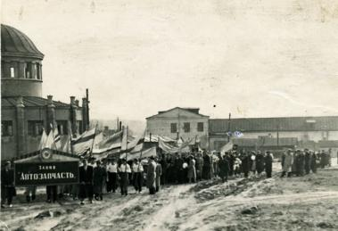
Колонна демонстрантов на Колхозной площади. Конец 50-х гг. Фото Виктора Саяпина.
Здесь появилась автобусная станция, бурлила жизнь на переименованном в Занеманский колхозном рынке. Несмотря на то, что в официальных документах в 1954 году стало появляться название «площадь Советских пограничников», в народе она так и оставалась Колхозной. А за улицей прочно закрепилось название Советских пограничников.
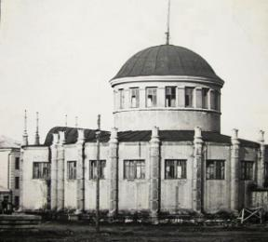
Главный павильон областной сельхозвыставки. Вторая половина 50-х гг. Фото Виктора Саяпина.
Дворец на «пьяном углу».
Застраиваться улица начала от площади в западном направлении. На сегодняшний день на отрезке улицы от площади Советских пограничников до пересечения с улицей Горновых сохранилось несколько домов, построенных в начале ХХ века. Один из них под № 17 возведен в начале 30-х годов в стиле поздней эклектики с элементами конструктивизма. На карнизе сохранилась надпись «A 1931 S». В 50-е годы в этом здании находился Гродненский областной трест «Маслопром». Сегодня это жилой дом.
За перекрестком улиц Советских пограничников и Горновых с послевоенных времен прочно закрепилось название «пьяный угол». Сосредоточение пивных и закусочных являлось своеобразным центром проведения «досуга» и «отдыха» трудящихся крупного промышленного района, которым в послеволенные годы было Занеманье. Городскими властями неоднократно предпринимались попытки «отрезвить» этот угол. Так, еще в 1958 году горисполком принимает решение о строительстве Дворца культуры стройтреста №11 в юго-восточной части этого пересечения. Под снос уходило несколько домов на четной стороне улиц Советских пограничников, Горновых и нечетной Орджоникидзе. Дворец на «пьяном углу» появился, но только в 70-е годы и в другом месте, а принадлежал он гродненским химикам.
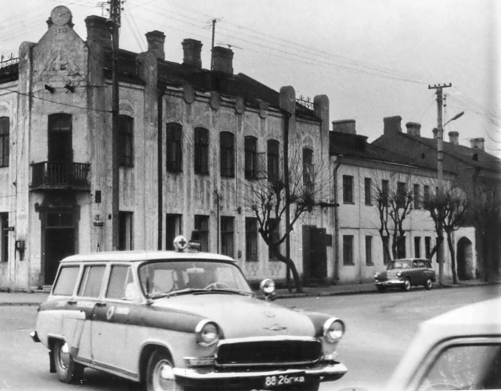
Фрагмент ул. Советских пограничников в районе «пьяного угла». Начало 70-х гг. Фото Александра Петрова
В соответствии с генеральным планом реконструкции и развития города на перекрестке ожидались грандиозные перемены. В северо-западной части перекрестка планировалось строительство 9-этажного жилого дома по индивидуальному проекту с помещениями общественно-торгового назначения на первом этаже. Такое же строительство должно было развернуться и на восточной стороне. Этим планам помешало строительство завода синтетического волокна, и от «пьяного угла» прошла прямая магистраль через путепровод на Индурское шоссе в сторону предприятия.
В ходе недавней реконструкции перекрестка были снесены последние старые постройки «пьяного угла», и на бывшем углу соорудили большое транспортное кольцо. А топоним «пьяный угол» остался лишь в памяти старожилов города.
Мигрирующий кинотеатр с двумя именами.
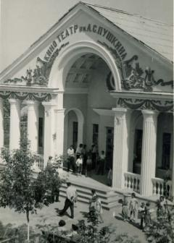
В 50-е годы в Занеманской части города впервые появился кинотеатр. 4 апреля 1950 года горисполком принимает решение о строительстве кинотеатра на 200 мест на пересечении улиц Белостокской и Августовской. Буквально через три дня выносится новое решение, отменяющее предыдущее: о выделении земельного участка площадью 3300 квадратных метров под строительство кинотеатра на улице Лососянской. Вот так появился в Гродно в прошлом всем известный кинотеатр имени А.С. Пушкина, построенный по проекту кинотеатров для районных центров. Добавим, что Белостокская улица ныне носит имя Суворова, а Августовская – Курбатова.
Кинотеатр им. А.С. Пушкина. 60-е гг. Фото Александра Ершов
7 января 1955 года кинотеатр ввели в эксплуатацию и ему присвоили имя классика русской литературы. А в августе того же года городские власти неожиданно принимают решение об изменении имени кинотеатра: «Отменить решение исполкома Гродненского городского Совета депутатов трудящихся от 5 января 1955 года №30. Присвоить звание кинотеатру по улице Советских пограничников в городе Гродно «Неман». Но имя великого поэта все же осталось за кинотеатром.
Открытие этого кинотеатра стало событием в культурной жизни города. Вот как об этом писала «Гродненская правда»: «В Занеманской части Гродно по улице Советских пограничников открыт новый кинотеатр имени А.С. Пушкина. Это – хороший подарок трудящимся города. Зрительный зал кинотеатра рассчитан на 260 мест. Имеется просторное фойе, буфет. Для лучшего обслуживания кинозрителей работают две кассы, одна из которых занимается предварительной продажей билетов. Киноаппаратная оборудована новейшей проекционной, звуковоспроизводящей и электросиловой аппаратурой.
Помещение имеет приточно-вытяжную вентиляцию и центральное отопление. На территории кинотеатра разбит сквер, где в летнее время зрители будут иметь возможность перед началом сеанса культурно и весело провести время».
Зарядка чемпиона.
В 1953 году в городе открылась новая школа, которая находилась на улице Советских пограничников в здании под номером 80. Это двухэтажное здание было построено по типовому проекту. В 1965 году школа переехала в новое здание на улице Поповича №32, где и располагается по сей день.
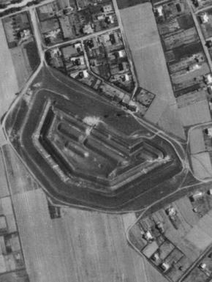
Из стен старого школьного здания в 1963 году в большую жизнь и спорт вышел будущий олимпийский чемпион Иван Едешко. А любовь к физкультуре и спорту у него закладывалась на небольшой площадке рядом со школой. Но чаще занятия по физкультуре проходили на территории бывшего земляного форта Гродненской крепости, который находился неподалеку. В 1887 году (в годы правления императора Александра III) было принято решение о строительстве крепости в Гродно. Ее основу составляли земляные форты, и располагались они на выгодных высотах вблизи города. Одним из них был форт №2, который находится рядом с нынешней СШ №12. В тот год, когда Иван Едешко получал аттестат зрелости, автор этих строк учился в 6 классе той же школы. Память сохранила уроки физкультуры на территории форта, который тогда был в первозданном состоянии. Сегодня мало что в облике стадиона напоминает военный фортификационный объект.
Земляной форт № 2 Гродненской крепости. Июль 1944 г. Фото Виктора Саяпина.
Встреча города с деревней.
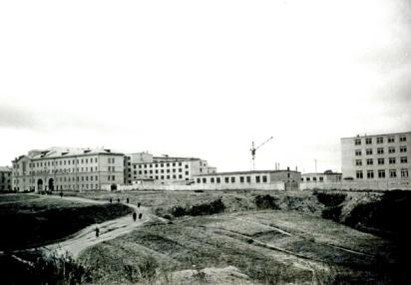
В конце 1961 года была построена Гродненская обувная фабрика «Неман», производственные мощности которой перенесли с улицы Ленина. Корпуса этой фабрики оказались как бы за городом – кругом были поля. Несколько позднее неподалеку построили школу-интернат. Ее корпуса еще долго сиротливо стояли в поле. С открытием Нового моста школа оказалась на вновь проложенной ул. Поповича. Сегодня бывшая школа-интернат – это Гродненское государственное училище олимпийского резерва, воспитавшее немало чемпионов и призеров Олимпийских игр, мировых и европейских первенств.
Вид на обувную фабрику. На переднем плане овраг. 1964 г. Фото Виктора Саяпина.
Вскоре город шагнул за перекресток улиц Советских пограничников и Поповича. И бывшие пустыри стали застраиваться. Выросли новые жилые дома, кинотеатр «Октябрь», гостиница «Гродно». В 2004 году рядом со школой-интернатом торжественно открыли памятник героям-пограничникам. А улица Советских пограничников встретилась с бывшей деревней Лососно, чье имя она носила долгие годы.
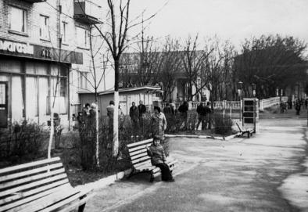
Фрагмент ул. Советских пограничников. 70-е гг. Фото Александра Семенчука.

